EL ARTE BIZANTINO

Contexto histórico.

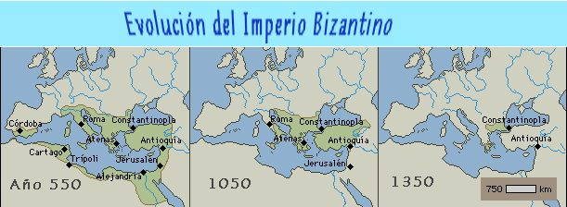
La crisis general que el Imperio Romano atraviesa en el siglo III había llevado a la fragmentación del poder político y a la aceptación de algunos intrusos dentro de los “limes”. Al mismo tiempo, la distinta estructura económica de las regiones occidentales y de las orientales, hacía cada vez más visibles las diferencias entre ambas, poniendo de relieve la superioridad de Oriente. Al convertir Constantino la antigua ciudad de Bizancio en la capital del Imperio Oriental en el año 330, razón por la que toma el nombre de Constantinopla, no hace sino culminar un proceso que aseguraba la pervivencia del Imperio de Oriente a la caída del sector occidental y de su capital pagana Roma. La separación de ambas partes del Imperio se consumará a la muerte de Teodosio en el 395, quedando la parte Occidental para Honorio y la Oriental para Arcadio, naciendo así la historia del Imperio Bizantino.

La primera etapa del Imperio comprende del 395 al 850 y en este periodo destaca el reinado de Justiniano (527-565) quien intentó reconstruir el Imperio Romano, aunque sus conquistas en el Mediterráneo sólo se mantuvieron un breve tiempo. Los fundamentos de la cultura bizantina serán: el derecho y la administración romana, el idioma, el arte y las letras griegas y las creencias y costumbres cristianas. Desde el punto de vista del poder político, se va consolidando la posición autocrática del emperador con intervención en los asuntos religiosos: cesaropapismo. Poco a poco la personalidad bizantino-oriental se consolida y el griego desplaza al latín y las diferencias religiosos con Roma son cada vez mayores (Tetrarquía). En el 726 León Isaurio dicta la prohibición de exhibir y reproducir imágenes (periodo iconoclasta), postura que sólo cesará con el levantamiento de tal prohibición por la emperatriz Teodora en el 843, permitiendo de nuevo el culto a las imágenes.
La segunda etapa va del 850 al 1050 y es una etapa de triunfos militares y de expansión: sobre la amenaza búlgara hasta el Danubio y el Adriático. La dinastía macedónica construye una etapa de esplendor, reforzando a la vez el poder absoluto de la monarquía y apoyando un arte estatalista y propagandístico.

La tercera etapa va del 1050 al 1453 y es una larga fase de decadencia donde el proceso de feudalización y el incremento del latifundio va minando el poder del monarca, a la vez que, ante esa debilidad, el imperio es atacado por normandos, venecianos, cruzados y turcos. Las diferencias con Roma llegan hasta el 1054 donde se produce un cisma entre el Obispo de Constantinopla y el de Roma. Esto convierte al bizantino en infiel, al católico en perseguido dentro de Bizancio y por eso Venecia y los cruzados tienen una excusa para el ataque y el saqueo, aunque lo fundamental era la causa económica. Y así llegamos hasta el año 1453, cuando Bizancio cae bajo el dominio turco.

La Arquitectura

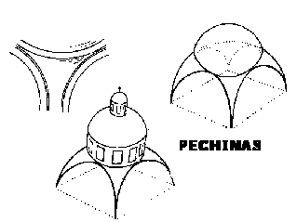
Las mejores aportaciones del arte bizantino se dan en arquitectura y, sobre todo, en la solución que dan al sostenimiento de las bóvedas. Superando las soluciones romanas, combinan espacios cuadrados con bóvedas curvas a través de pechinas (triángulos esféricos), contrapesan grandes cúpulas con medias cúpulas, con contrafuertes y con muros más gruesos. La multiplicación de cúpulas sobre pechinas parece ser a veces el fin fundamental de los edificios.

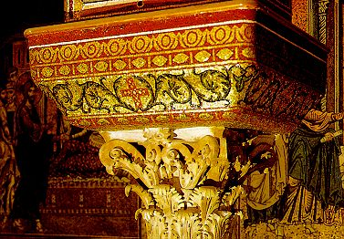
El concepto de espacio también es diferente: un espacio dilatado, dinámico, más clásico que el occidental, más unificado y centralizado, con planta de cruz griega, grandes espacios curvos bajo cúpulas o bajo bóvedas de cuadrado del crucero en las basílicas. Es un espacio grandilocuente que sirve para magnificar y engrandecer al Dios - Emperador. El capitel bizantino tiene dos cuerpos, el inferior con decoración vegetal y que se denomina propiamente capitel y el superior o cimacio que puede ser liso o decorado con temas bíblicos.

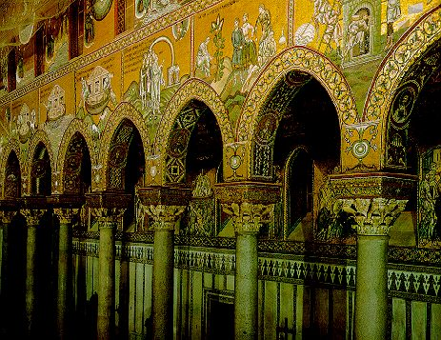
La piedra y el ladrillo usados como materiales son cubiertos con desigual riqueza según se trate de interiores o exteriores. En interiores el mosaico recubre de forma continua las paredes, mientras que la decoración exterior no es importante hasta llegar a los últimos siglos. El lujo ornamental oriental se va apoderándose de todos los ámbitos y el oro, la cerámica vidriada y el brillo característico del mundo islámico viste los edificios.

La basílica bizantina introduce algunos cambios con respecto a la paleocristiana: El atrio antiguo queda reducido a un pórtico adosado en la fachada mientras que surge un Nartex en la entrada para los catecúmenos que sólo podían asistir hasta una parte de la misa. La iconostasis es una cancela perforada por vanos y repleta de iconos. Puede ser de madera o de obra y separa el espacio de los fieles y el del presbiterio (los fieles nunca ven al sacerdote). Aparece también la tribuna o segunda planta de las naves laterales, abierta por arcos a la nave central, será el precedente del triforio gótico y servía para alojar a las mujeres.

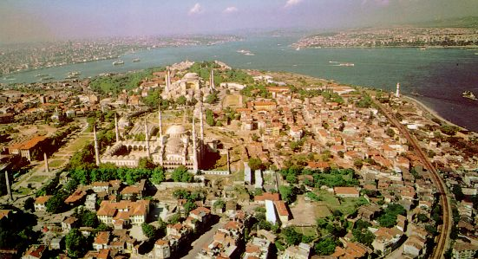
La extraordinaria importancia estratégica de Bizancio, junto al estrecho del Bósforo y llave de la ruta entre el Mediterráneo y el Mar Negro, con el añadido de poseer un puerto natural fácilmente defendible, todo ello decidió a Constantino para hacerla capital del Imperio y a dotarla de edificios apropiados, avenidas, foros, hipódromos, el palacio imperial ya desaparecido y la basílica de Santa Sofía. Esos son los elementos que conforman la capital con la corte más lujosa y el esplendor cultural más importante de toda Europa durante mil años.

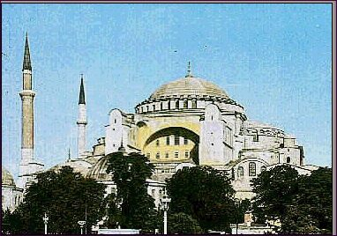
La Basílica de Santa Sofía es la obra más importante de la etapa justinianea, el marco adecuado al solemne ceremonial político-religioso en el que queda a salvo el poder teocrático del emperador, a la vez que catedral de los patriarcas, escenario de los actos estatales y centro espiritual del Imperio. Se construyó entre el 532 y el 537, siendo reconstruida en el 562, tras su prematuro hundimiento por culpa de un terremoto en el 558. Antemio de Tralles e Isidoro de Mileto la levantaron en tan sólo cinco años y se dedicó a la Sabiduría Divina.
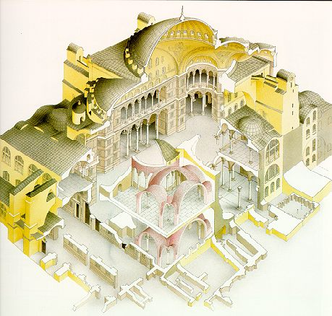
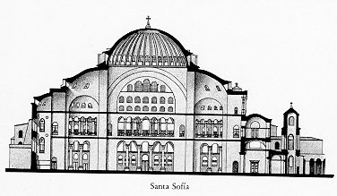
La iglesia de Santa Sofía se separa de la tradición basilical romana para buscar conceptos espaciales más griegos. La nave central tiene 33 metros de anchura y el núcleo básico es un gran cuadrado, en el que cuatro enormes pilares sostienen la monumental cúpula de 31 metros de diámetro y 55 de altura. Lo original es que esta cúpula no se apoya en un muro circular sustentante (Panteón de Agripa) sino sobre cuatro pechinas que sirven de enlace a la planta cuadrada. La cúpula aloja hasta cuarenta ventanas que se sitúan en su arranque y con el fin de aligerar su peso se utilizaron tejas blancas y esponjosas fabricadas en Rodas. El empuje lateral de esta gran cúpula se contrarresta a este y oeste con semicúpulas cada vez más pequeñas y más bajas, sostenidas por pilares que, a su vez, se contrarrestan con tres nichos abiertos entre ellos. Se lograba así un pleno equilibrio con tensión contrapuesta de bovedajes en descenso. En los otros dos lados, al norte y al sur, dos naves laterales abovedadas en medio cañón contrarrestan a la central.
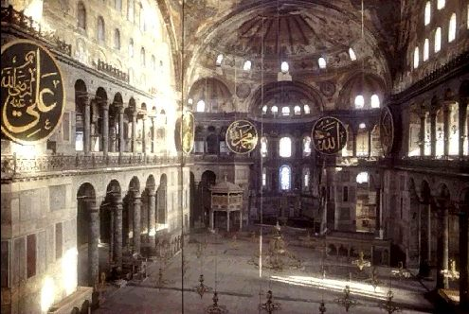
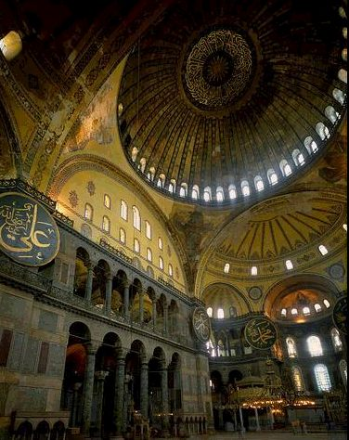
El interior del templo es enorme, amplio y despejado y unificado. Las paredes de ladrillo (como los arcos y lasa bóvedas) se hallaban recubiertas al interior con dorados y majestuosos mosaicos que reciben el impacto de la luz y producen un efecto y un ambiente sobrenatural. Hoy han desaparecidos casi todos bajo las epigrafías islámicas, al igual que los contrafuertes exteriores y los cuatro minaretes que también son turcos. Un gran número de vanos perfora la cúpula central así como las bóvedas de cuarto de esfera, produciendo una iluminación que agranda todavía más el espacio. Bajo las arcadas se accede a los presbiterios, los cuales tienen encima unas tribunas que se abren al espacio central a base arquerías. Comentario

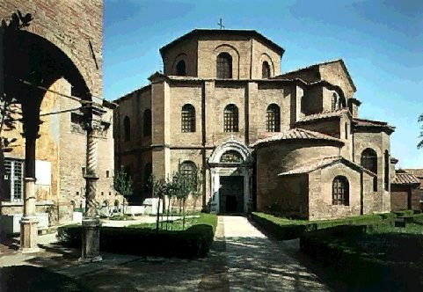
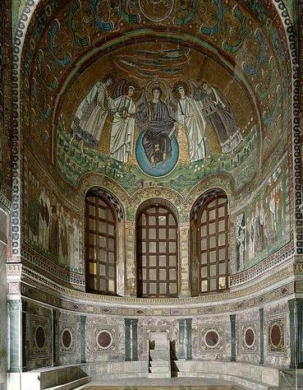
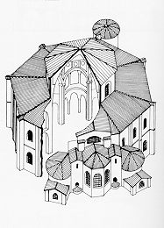
La expansión mediterránea de Justiniano posibilitó la grandeza de Rávena en Italia, en la que se da un conjunto monumental bizantino de gran belleza. Entre las iglesias destaca San Vital (538-547), de planta octogonal como los baptisterios bizantinos que seguirán construyéndosen en Italia hasta el Renacimiento. Esta iglesia contiene la más impresionante colección de mosaicos de todo Bizancio.

El mosaico

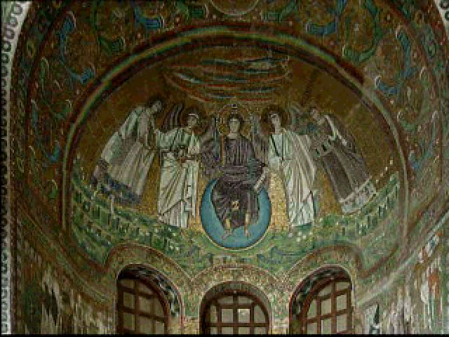
A diferencia del arte romano que colocaba el mosaico en los pavimentos, el arte bizantino, en su deseo de riqueza recubre los muros y bóvedas de mosaicos de gran colorido y exquisita finura. Suelen representar a las figuras con un carácter rígido e inmaterial, con una disposición simétrica, una gran luminosidad en un intento de plasmar lo sobrenatural.

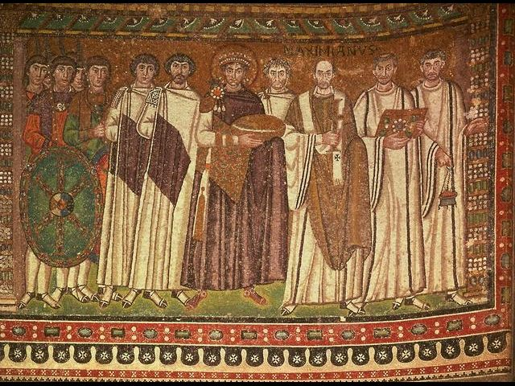
Toda la decoración mural de una iglesia se ajusta a un esquema teológico que sitúa a las figuras en uno u otro lugar según su mayor o menor importancia. El Pantócrator va siempre en las zonas más elevadas y en el centro de las semicúpulas del ábside, después viene la virgen, después el coro de santos y ángeles. El emperador llega a ser tan reverenciado dentro del templo que muchas veces se confunde con la figura de Cristo.

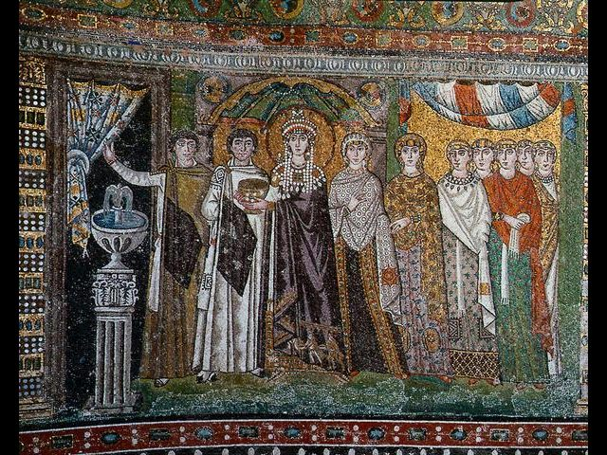
En los mosaicos del presbiterio de San Vital resplandecen los paneles que representan a Justiniano con su séquito y a su esposa Teodora con el suyo. Los dos séquitos llevan ofrendas al templo y sus figuras son firmes, hieráticas, imponentes y parecen transcender los límites de lo mortal. Es frecuente encontrar a las figuras importantes, además de en el centro, un poco más altas que las demás para que no quede lugar a dudas de quién es el personaje principal.

